**Pontificia Universidad Javeriana**

**Juan Felipe Vanegas**

**Diego Mateus Cruz**

**Taller interpolación análisis numérico**

**1.**

Dados n + 1 pares (x0,y0),(x1,y1),...,(xn,yn), siendo todos los xi ’s distintos, y yi = f(xi) para alguna función f ; el polinomio interpolante para estos datos es el único polinomio Pn(x) de grado ≤ n tal que Pn(xi) = yi , i = 0, 1, 2,...,n

**2.** Considere el comportamiento de gases no ideales se describe a menudo con la ecuación virial de estado. los siguientes datos para el nitrógeno:

T(K) 100 200 300 400 450 500 600

B(cm3/mol) -160 -35 -4.2 9.0 ¿? 16.9 21.3

1. **Polinomio interpolante:** -2E-08x4 + 3E-05x3 - 0,0164x2 + 4,5473x - 475,27
2. **Polinomio interpolante(450) =** 12.95
3. **Polinomio de lagrange =** -520.1 + 5.406917*x - 0.02174708*x^2 + 3.955833e-05*x^3 -

2.679167e-08*x^4 con **x = [100,500]**

-57.6 + 0.2365*x - 0.000175*x^2 con **x = [500,600]**

1. 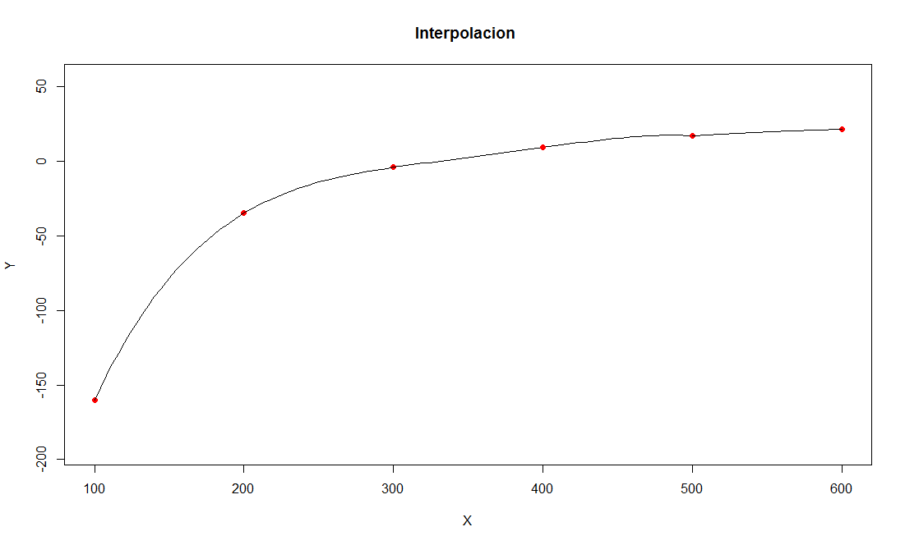
2. **Polinomio con lagrange(450) =** 15.35547

**3.**

**a. Se tabularon los valores de x =** 0, 0.2, 0.4, 0.6, 0.8, 1

**y el programa de R generó la siguiente ecuación**

1 + 0.9941117*x + 0.5617708*x^2 - 0.051875*x^3 + 0.3557292*x^4 - 0.1479167*x^5

**b. Interpolación con Lagrange**

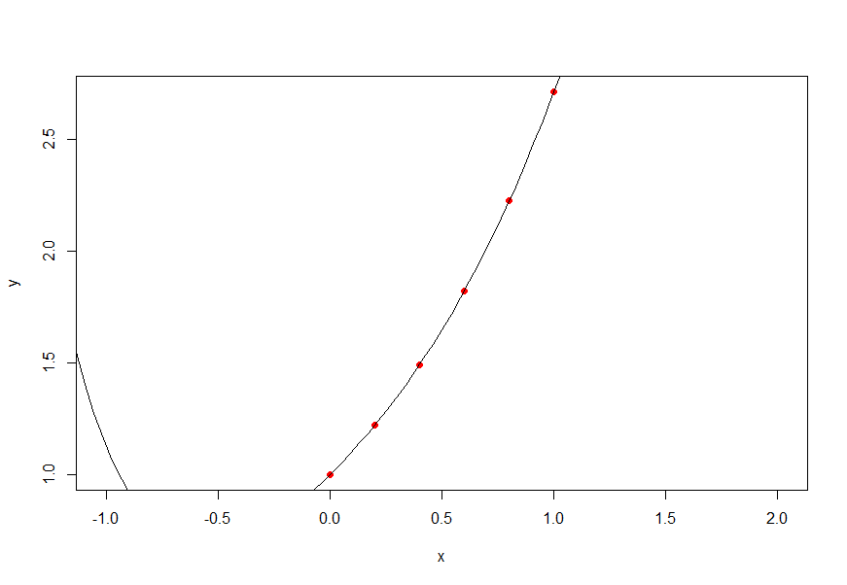

**4.** En la tabla que sigue aparece las estadísticas de un curso con la cantidad de estudiantes en cada rango de notas.

Rango de Notas 30-40 40-50 50-60 60-70 70-80

No Estudiantes 35 48 70 40 22

Los puntos que se usaran para lograr la interpolación será el punto medio del rango de notas:

* (30+40) /2 = 35
* (40+50) /2 = 45
* (50+60) /2 = 55
* (60+60) /2 = 65
* (70+80) /2 = 75

Una vez calculado los puntos se va a proceder a la interpolación.

1. Estime la cantidad de estudiantes con nota menor o igual a 55. Utilice un ajuste polinómico

b. Estime la cantidad de estudiantes con nota menor o igual a 55. Utilice un ajuste de lagrange

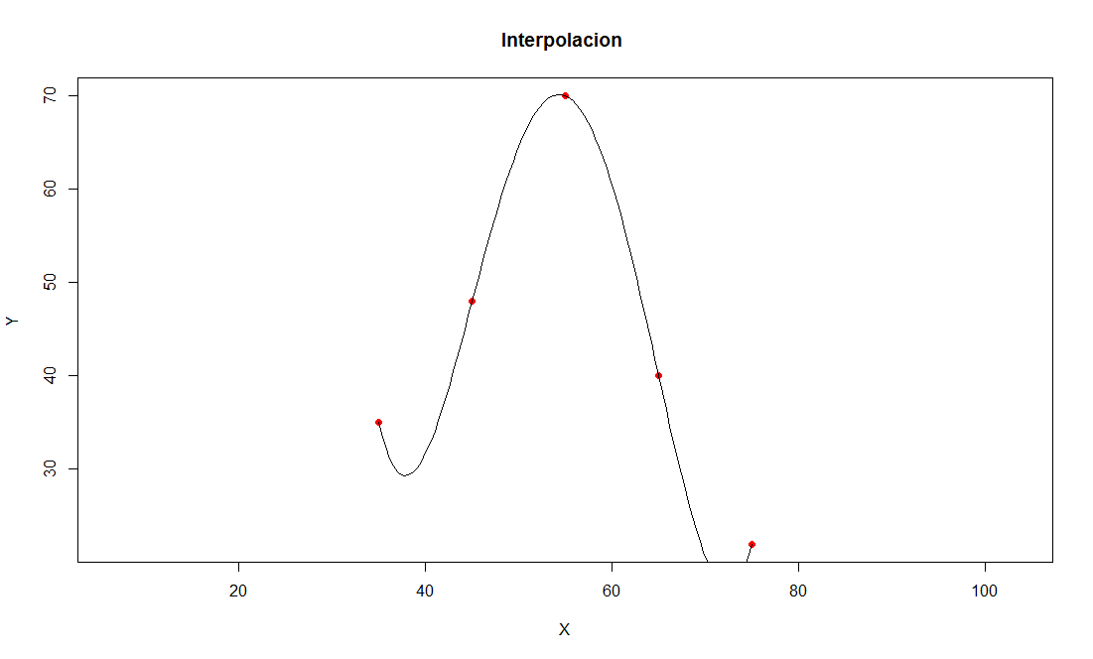

Función interpolante: 3873.68 - 310.4417*x + 9.099792*x^2 - 0.1143333*x^3 + 0.0005208333*x^4

Como se puede observar, tanto la primera función interpolante como la segunda son prácticamente las mismas, solo que la primera está truncada con decimales.

**6. x0 = 0 polinomio de Taylor con f(x) = ex**

**b. ex = 1** + x +x2/2! + x3/3! + … + xn /n!

**c.** La interpolación con este método es buena, sin embargo, para mayor exactitud n tiende a infinito, por ende, para una interpolación exacta (casi) n debe ser un numero entero grande.

**7.**

**a.** con x = -3, -2, -1, 0, 1, 2, 3 generó el siguiente polinomio

2.98625*x - 1.565771*x^3 + 0.1365208*x^5

Y genero la siguiente gráfica

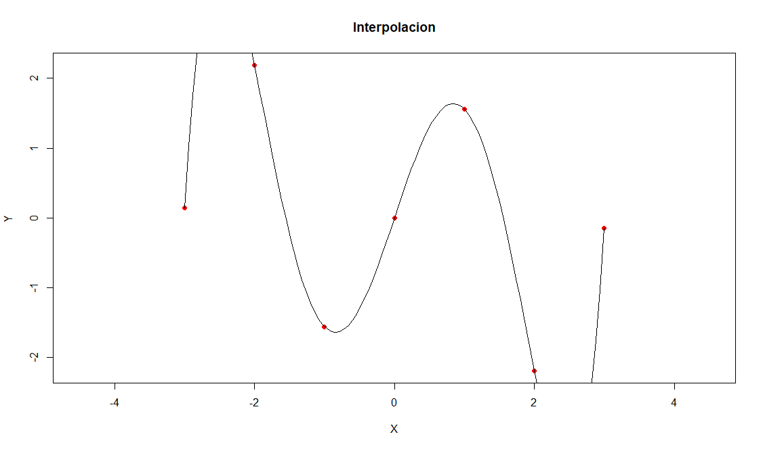

1. Seleccionando 10 puntos

|  |  |  |  |  |  |  |  |  |  |
| --- | --- | --- | --- | --- | --- | --- | --- | --- | --- |
| **X** | **-2Pi/5** | **-3Pi/10** | **-pi/5** | **-pi/10** | **0** | **Pi/10** | **Pi/5** | **3pi/10** | **2pi/5** |
| **y** | **-3.07** | **-1.376** | **-0.726** | **-0.324** | **0** | **0.324** | **0.726** | **1.376** | **3.07** |

**Se genera el siguiente polinomio**

0.98886*x + 0.4439961*x^3 - 0.1688345*x^5 + 0.2995609*x^7

**Y la siguiente grafica**

